**GUIDA INCONTRO SCUOLA – FAMIGLIA**

Guida per richiedere colloquio con i docenti

I genitori dovranno prenotare il colloquio per discutere dell’andamento didattico disciplinare dei propri figli, attraverso CLASSROOM (dopo avere fatto l’accesso cliccare sui 9 puntini e cliccare sull’applicazione Classroom con l’account del proprio figlio nella classe della materia (es: 1B matematica).

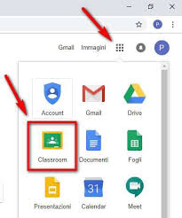

**Se si utilizza il cellulare sarà necessario scaricare l’App di Google Meet.**

Per la modalità di prenotazione del colloquio si prega di consultare le indicazioni:

Come primo passo si deve accedere a Google usando le credenziali che sono state assegnate ad ogni studente per l’accesso a G-suite (da non confondere con le credenziali del registro elettronico). Se non si accede con le credenziali Google del figlio il colloquio viene annullato automaticamente . E’ vietato registrare i colloqui per la tutela della privacy; la violazione viene considerata reato penale.

Il genitore dopo aver fatto accesso a Google cliccherà sul link alla pagina degli appuntamenti, oppure lo copierà e lo incollerà nella barra degli indirizzi di un browser web. Vedrà, subito, visualizzata la pagina di Calendar con gli spazi disponibili per gli appuntamenti.

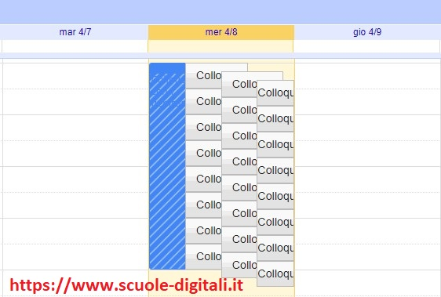

Per prenotare un appuntamento dovrà semplicemente cliccare sopra uno degli spazi disponibili e confermare la prenotazione con Salva, come mostrato nell’immagine seguente.



L’appuntamento in questo modo risulterà prenotato e lo spazio non sarà più disponibile.

Il genitore, nell’ora prenotata, si collegherà tramite account istituzionale (nome.cognome@alvarogebbione.edu.it) del proprio figlio su classroom (es: 1B matematica) e partecipare al colloquio.

Tutti questi passaggi andranno effettuati, ovviamente, tramite account istituzionale (nome.cognome@alvarogebbione.edu.it) del proprio figlio. Per terminare l’incontro sarà sufficiente chiudere la chiamata (Telefono rosso).

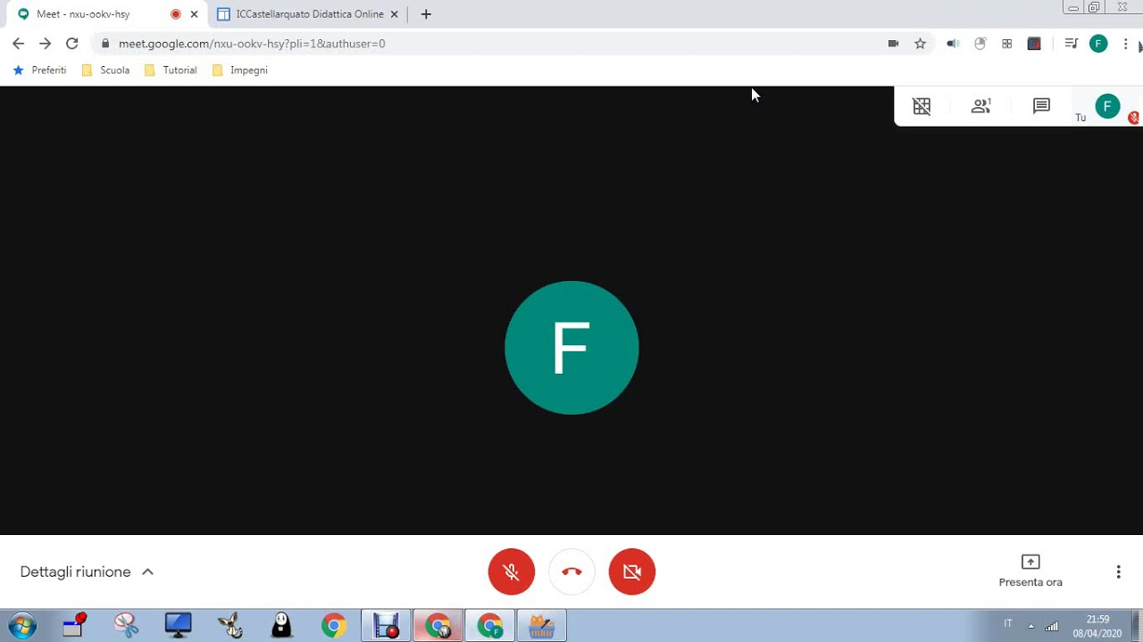

Regole fondamentali:

1. La puntualità sarà fondamentale.
2. Durante il Meet la telecamera dovrà essere accesa per consentire al docente di avere piena consapevolezza dell’interlocutore.
3. L’orario assegnato e la durata del colloquio non potranno subire variazioni.
4. In caso di cancellazione o assenza al colloquio si dovrà procedere con una nuova prenotazione.
5. E’ vietato registrare i colloqui per la tutela della privacy; la violazione viene considerata reato penale.